VIII  РАЗРЕД | Друштво физичара Србије | ОПШТИНСКИ НИВО  19.2.2017.
VIII  РАЗРЕД | Министарство просвете, науке и технолошког развоја Републике Србије | ОПШТИНСКИ НИВО  19.2.2017.
VIII  РАЗРЕД | ЗАДАЦИ | ОПШТИНСКИ НИВО  19.2.2017.
- а) График на слици 1 приказује зависност силе $F$ од истезања опруге $x$. Одредити за колико се обешена опруга истегне, ако се на њу окачи тег масе $m=0\text{.}5\text{ kg}$.
б) За колико ће се опруга истегнути у случају да се креће заједно са тегом вертикално наниже убрзањем $a=\text{80}\text{cm}/s^{2}$? За убрзање силе Земљине теже узети $g=9\text{.}\text{81} {\text{m/s}}^{2}$.

- Посматрач слуша сирену камиона који пролази поред њега. Фреквенције звука који чује налазе се у опсегу од $\text{476}−\text{404}\text{ Hz}$. Одредити брзину камиона када пролази поред посматрача, ако је брзина простирања звука у ваздуху $v=\text{340}m/s$.
- У суд који садржи одређену запремину неке течности температуре $t_{1}={\text{20}}^{∘}C$, сипа се двоструко већа запремина исте те течности температуре $t_{2}={\text{30}}^{∘}C$. Одредити равнотежну температуру течности $t$, ако се зна да су топлотни губици до успостављања равнотеже 10%.
- Изнад танког сабирног сочива, дуж оптичке осе сочива слободно пада лоптица са висине $h=1\text{.}2\text{ m}$. Одредити брзину и време проласка лоптице кроз жижну даљину сочива, ако се зна да се на растојању $p=0\text{.}8m$ добија три пута умањен лик лоптице.
- Два дечака у лабораторији имају удубљено сферно огледало полупречника кривине $R=\text{80}\text{cm}$. Добили су задатак да независно одреде удаљеност предмета од огледала при којој је лик, који се налази на оптичкој оси, четири пута већи од предмета. Удаљености које су одредили су се разликовале много више него што може бити последица грешака мерења. Да ли је један од дечака погрешио у мерењу? Ако није, за које је то удаљености предмета од огледала могуће?
Напомене: Сва решења детаљно објаснити. Сваки задатак носи по 20 поена.
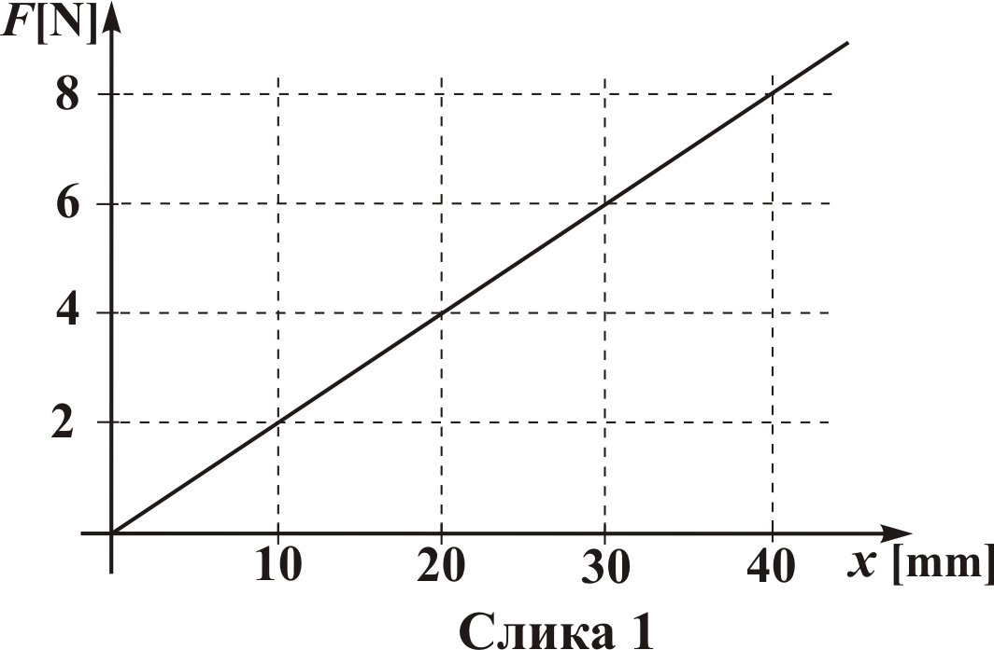
______________________________________________________________________________
Свим такмичарима желимо успешан рад !
Задатке припремилa: Биљана Радиша, Физички факултет, Београд
Рецензент: Проф. др Маја Стојановић, ПМФ, Нoви Сад
Председник комисије: Проф. др Мићо Митровић, Физички факултет, Београд
VIII  РАЗРЕД | ОПШТИНСКИ НИВО  19.2.2017.
VIII  РАЗРЕД | Друштво физичара Србије  Министарство просвете, науке и технолошког развоја Републике Србије
VIII  РАЗРЕД | Решења задатака за VIII разред
1. а) Крутост опруге се одређује са графика $k=\frac{ΔF}{Δx}=\text{200}\text{ N/m}$[8]. Када се опруга истегне $\text{mg}=\text{kx}$, $x=\frac{\text{mg}}{k}≈\text{24}\text{.}5\text{ mm}$[4+1]. б) У случају кретања наниже важи једначина кретања $\text{ma}=\text{mg}−\text{kx}$, одакле се добија $x=\frac{\text{mg}−\text{ma}}{k}≈\text{22}\text{.}5\text{ mm}$[6+1].
2. У случају када се камион приближава важи $ν_{1}=\frac{v}{v−v_{k}}ν_{k}$ [6], док за случај када се удаљава имамо $ν_{2}=\frac{v}{v+v_{k}}ν_{k}$ [6], одакле се добија $\frac{ν_{1}}{ν_{2}}=\frac{v+v_{k}}{v−v_{k}}$, $v_{k}=\frac{ν_{1}−ν_{2}}{ν_{1}+ν_{2}}v≈\text{27}\text{.}8\text{ m/s}$ [7+1].
3. На загревање хладније течности се користи 90% количине топлоте топлије течности, односно $Q_{1}=0\text{.}9Q_{2}$[5]. Једначина топлотне равнотеже је $m_{1}c(t−t_{1})=0\text{.}9m_{2}c(t_{2}−t)$[8], ${ρV}_{1}c(t−t_{1})=0\text{.}9{ρV}_{2}c(t_{2}−t)$, па је $t=\frac{V_{1}t_{1}+0\text{.}9V_{2}t_{2}}{V_{1}+0\text{.}9V_{2}}=\frac{t_{1}+1\text{.}8t_{2}}{2\text{.}8}≈\text{26}\text{.}4C$[6+1].
4. Из једначине за сабирно сочиво $\frac{1}{f}=\frac{1}{p}+\frac{1}{l}$ [2] и из увећања $u=\frac{l}{p}=\frac{1}{3}$ [1] добија се$f=p/4=0\text{.}2\text{ m}$[2+1], па је $s=h−f=1\text{ m}$[4+1]. Брзина проласка кроз жижну даљину је $v=\sqrt{2\text{gs}}≈4\text{.}\text{43}\text{ m/s}$ [4+1], време проласка је $t=v/g≈0\text{.}\text{45}\text{ s}$ [3+1] или $t=\sqrt{2s/g}$.
5. Увећан лик се може добити у два случаја тј. за реалан и имагинаран лик предмета, тако да су оба дечака у праву. Жижна даљина је $f=R/2=\text{40}\text{ cm}$. 1. За реалан лик предмета $\frac{1}{f}=\frac{1}{p_{1}}+\frac{1}{l_{1}}$[3], $u=\frac{l_{1}}{p_{1}}=4$, $\frac{1}{f}=\frac{1}{p_{1}}+\frac{1}{4p_{1}}$ , $p_{1}=5f/4=\text{50}\text{ cm}$[6+1]. 2. За имагинаран лик предмета $\frac{1}{f}=\frac{1}{p_{2}}−\frac{1}{l_{2}}$[3], $u=\frac{l_{2}}{p_{2}}=4$, $\frac{1}{f}=\frac{1}{p_{2}}−\frac{1}{4p_{2}}$, $p_{2}=3f/4=\text{30}\text{ cm}$[6+1].

Члановима комисије желимо успешан рад и пријатан дан!

